Кібербулінг. Поради для батьків
Практичні поради психолога з виявлення та нейтралізації негативного впливу кібербулінгу на дитину
Кібербулінг або інтернет-мобінг – це сучасна форма агресії, яка має на меті дошкулити, нашкодити чи принизити людину дистанційно, без фізичного насильства (на відміну від булінгу). «Зброєю» булера стають соціальні мережі, форуми, чати, мобільні телефони тощо. Особливо актуальною є проблема під час карантину.


Різновиди кібербулінгу
Використання особистої інформації – викрадення паролів від приватних сторінок, електронної пошти для подальших погроз чи розповсюдження спаму.
Анонімні погрози – анонім надсилає листи погрозливого змісту, особлива ознака – наявність ненормативної лексики та груба мова.
Телефонні дзвінки з мовчанням.
Переслідування – залякування досягається шляхом розсилки повідомлень на електронну пошту чи телефон.
Тролінг – розміщення провокаційних повідомлень в мережі для привернення уваги та збудження активності, що може спричинити конфлікт (флеймінг).
Хепі-слепінг (happy slapping) – насильство заради розваги. Яскрава особливість – звичка знімати насильство на камеру для подальшого розповсюдження в мережі.
Сексуальні посягання – педофіл, замаскувавшись під фейковим ім'ям чи прикинувшись другом батьків, може запросити дитину на зустріч чи вивідати в неї час та місце, коли вона буде сама.
Секстинг — це обмін власними фото/ відео/текстовими матеріалами інтимного характеру, із застосуванням сучасних засобів зв’язку.
Онлайн-грумінг — це побудова в мережі інтернет дорослим/групою дорослих осіб довірливих стосунків з дитиною (підлітком) з метою отримання її інтимних фото/відео та подальшим її шантажуванням про розповсюдження цих фото. Це робиться з метою отримання грошей, більш інтимних зображень чи навіть примушування до особистих зустрічей.

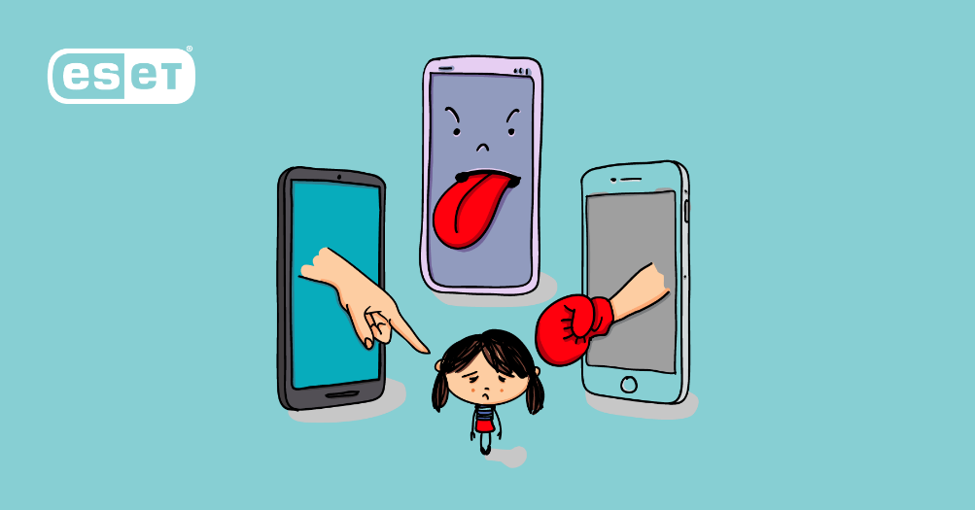
Як виявити ознаки кібербулінгу:
• відправка погрозливих та образливого змісту текстових повідомлень;
• розповсюдження (спам) відео та фото порнографічного характеру;
• троллінг (надсилання погрозливих, грубих повідомлень у соціальних мережах, чатах чи онлайн-іграх);
• демонстративне видалення дітей зі спільнот у соцмережах, з онлайн-ігор;
• створення груп ненависті до конкретної дитини;
• пропозиція проголосувати за чи проти когось в образливому опитуванні;
• провокування підлітків до самогубства чи понівечення себе (групи смерті типу “Синій кит”);
• створення підробних сторінок у соцмережах, викрадення даних для формування онлайн-клону;
• надсилання фотографій із відвертим зображенням (як правило, дорослі надсилають дітям);
• пропозиції до дітей надсилати їх особисті фотографії відвертого характеру та заклик до сексуальних розмов чи переписок за допомогою месенджерів.

Пам'ятка для захисту від кібербулінгу
- Здійснюйте батьківський контроль. Робіть це обережно з огляду на вікові особливості дітей (для молодших – обмежте доступ до сумнівних сайтів, для старших – час від часу переглядайте історію браузеру).
- Застерігайте від передачі інформації у мережі. Поясніть, що є речі, про які не говорять зі сторонніми: прізвище, номер телефону, адреса, місце та час роботи батьків, відвідування школи та гуртків – мають бути збережені у секреті.
- Навчіть критично ставитися до інформації в інтернеті. Якщо є сумніви в достовірності – хай запитує у старших.
- Розкажіть про правила поведінки в мережі.
- Станьте прикладом. Оволодійте навичками безпечного користування інтернетом.

Якщо дитина потерпає від знущань кібербулера, їй буде дуже складно зізнатися у цьому батькам чи ще комусь. На це є декілька причин:
• страх, що дорослі не зрозуміють сенсу проблеми;
• страх бути висміяним через буцімто незначну проблему;
• страх бути покараним чи що постраждає хтось рідний за «донос» на булера, особливо, якщо цькування зайшли далеко і дитина під контролем агресора;
• страх з'ясувати, що «сам винен» і знущання цілком справедливі.
Як бачите, в основі всіх причин мовчання лежить страх за себе чи близьких. У свою чергу це є наслідком заниженої самооцінки.

Покарання за булінг і кібербулінг
- Булінг (цькування) неповнолітньої чи малолітньої особи — штраф від 850 до 1700 грн або громадські роботи від 20 до 40 годин.
- Такі діяння, вчинені повторно протягом року після або групою осіб — штраф від 1700 до 3400 грн або громадські роботи на строк від 40 до 60 годин.

- Якщо булінг (цькування) вчинить дитина у віці до 16 років — відповідатимуть його батьки або особи, що їх заміняють. До них будуть застосовані штраф від 850 до 1700 грн або громадські роботи на строк від 20 до 40 годин.

Для попередження випадків булінгу і кібербулінгу діє Національна дитяча «гаряча» лінія, у будні, з 12:00 по 16:00 за номером 0 800 500 225 (безкоштовно зі стаціонарних та мобільних) та 116 111 (безкоштовно з мобільних).
Корисні посилання:
  - Партнерський курс Проєкт Міністерства цифрової трансформації України за підтримки ЮНІСЕФ в Україні. https://osvita.diia.gov.ua/courses/serial-dlya-batkiv-onlayn-bezpeka-ditey
  - 10 фактів про кібербулінг | UNICEF Ukraine https://www.unicef.org/ukraine/cyberbulling
  - Що таке булінг? https://www.stopbullying.com.ua/

